数字基础设施建设与家庭创业

——来自“宽带中国”战略的准自然实验
摘要： 家庭创业是激发微观经济活力、促进共同富裕的重要途径，而数字基础设施正深刻重塑家庭创业的信息环境与要素约束。本文从经济学视角将数字基础设施刻画为一种降低信息成本、缓解融资约束的通用目的技术，据此拓展了刻画家庭职业选择的经典分析框架，探讨了数字基础设施影响家庭创业的作用机制。本文利用中国家庭追踪调查（CFPS）数据，借助“宽带中国”示范城市建设这一准自然实验，采用多期双重差分方法识别了数字基础设施建设对家庭创业的影响及其机制。研究发现，数字基础设施建设显著提高了家庭的创业概率，在考虑一系列稳健性检验后结论依然成立；机制分析表明，该效应主要源于数字基础设施能够显著增强家庭的信息获取能力与融资可得性，并强化其社会网络。异质性分析发现，数字基础设施对农村家庭、低收入家庭以及受教育水平较低群体的创业促进作用更为显著。本文研究为理解数字基础设施的创业效应提供了微观证据，为以新型基础设施建设赋能大众创业、缩小城乡数字鸿沟提供了政策启示。
关键词： 数字基础设施 家庭创业 信息成本 融资约束 双重差分

一、引 言
创业是推动经济增长、扩大就业与实现共同富裕的重要引擎。在中国经济迈向高质量发展的进程中，激发亿万家庭的创业活力、以创业带动就业，成为构建新发展格局、增强内生发展动能的重要抓手。与此同时，以宽带网络、移动通信为代表的数字基础设施加速演进，深刻改变了家庭获取信息、配置资源与参与市场的方式。准确刻画数字基础设施影响家庭创业的基本特征，识别其关键作用机制，既是理解数字经济时代创业行为变迁的客观需要，也是以“新基建”赋能大众创业、缓解发展不平衡不充分的现实要求。
作为一种典型的通用目的技术（General Purpose Technology），数字基础设施通过降低信息搜寻、匹配与交易成本，重塑了微观主体的经济决策（Goldfarb和Tucker，2019）。相关研究表明，互联网与宽带的普及不仅能够在微观层面提升个体收入与福利水平（邱泽奇和乔天宇，2021；王汉杰，2024），还能够在中观与宏观层面驱动区域数字化转型与经济增长（张涛和李均超，2023；陈梦根和周元任，2023）。在就业与创业领域，快速互联网的到来被证明能够显著创造就业岗位、提升劳动参与（Hjort和Poulsen，2019），而数字技术与技能之间存在的互补性，则进一步影响了不同群体从数字化中获益的能力（Akerman等，2015）。就中国而言，数字经济的发展显著提升了城市创业活跃度（赵涛等，2020），数字普惠金融也通过缓解融资约束促进了包容性增长（张勋等，2019；郭峰等，2020）。
尽管已有文献从不同侧面揭示了数字化与创业之间的关联，但仍存在明显局限。第一，多数研究以互联网“使用”或数字化“水平”作为核心解释变量（周广肃和樊纲，2018；黄阳华等，2023），而个体的数字化使用往往内生于自身能力、偏好与家庭资源禀赋，难以剥离反向因果与遗漏变量的干扰，因而对因果关系的识别有待更严谨的策略予以支撑。第二，已有研究较多关注数字化对创业“是否”产生影响，而对数字基础设施“如何”影响家庭创业这一机制问题回应不足，特别是缺乏对信息渠道与融资渠道的系统检验。第三，数字基础设施在缩小抑或扩大创业机会不平等方面究竟扮演何种角色，现有证据尚不充分。
针对上述不足，本文以1999年以来中国大规模推进、并于2013年正式实施的“宽带中国”战略为切入点，借助示范城市（城市群）分批建设所形成的外生政策冲击，识别数字基础设施建设对家庭创业的因果影响及其机制。本文的主要发现可归纳为：基于“宽带中国”示范城市建设的多期双重差分估计表明，数字基础设施建设显著提高了家庭创业概率；事件研究法验证了处理组与控制组在政策实施前不存在显著差异，满足平行趋势假定；机制分析显示，数字基础设施通过增强信息获取能力、提高融资可得性以及强化社会网络三个渠道促进家庭创业；异质性分析表明，这一促进作用对农村家庭、低收入家庭及受教育水平较低群体更为显著。
本文可能的边际贡献体现在以下三个方面。第一，在识别策略上，本文利用“宽带中国”示范城市分批设立所形成的准自然实验，采用多期双重差分方法，较好地克服了以往研究中数字化使用内生于个体特征所引致的估计偏误，为数字基础设施影响家庭创业提供了更为可信的因果证据。第二，在机制识别上，本文将数字基础设施刻画为降低信息成本、缓解融资约束的通用目的技术，拓展了刻画家庭职业选择的经典分析框架，并从信息渠道与融资渠道两个维度提供了直接的经验证据，深化了对数字基础设施创业效应内在机理的理解。第三，在政策含义上，本文发现数字基础设施对传统创业活动中的弱势群体具有更强的赋能作用，表明数字基础设施建设兼具创业“助推器”与机会“平衡器”的双重功能，为以新型基础设施建设促进包容性创业、缩小城乡数字鸿沟提供了新的经验依据。
本文余下部分安排如下：第二部分介绍制度背景并提出理论分析与研究假说；第三部分阐述研究设计，包括计量模型、数据与变量；第四部分报告基准估计与稳健性检验结果；第五部分进行机制检验；第六部分开展异质性分析；第七部分总结全文并提出政策建议。

二、制度背景与理论分析

（一）制度背景
数字基础设施是支撑数字经济运行的物质技术基础，主要包括宽带网络、移动通信、数据中心等信息基础设施。改革开放以来，中国信息基础设施建设经历了从无到有、由弱变强的发展历程。进入21世纪，随着信息技术的快速进步与网民规模的持续扩张，宽带网络逐渐成为经济社会运行的重要基础设施。然而，与发达国家相比，中国宽带发展一度存在网速偏低、资费偏高、城乡与区域发展不均衡等突出问题。
为破解上述瓶颈、系统提升国家信息基础设施水平，2013年8月，国务院印发《“宽带中国”战略及实施方案》，首次将宽带网络定位为国家战略性公共基础设施，明确了分阶段推进宽带网络建设与升级的目标。在此基础上，2014年起，工业和信息化部、国家发展和改革委员会分批遴选并确定“宽带中国”示范城市（城市群），通过财政支持、政策倾斜与考核督导等方式，加快示范地区的光纤网络覆盖、宽带提速降费与应用普及。2014年、2015年和2016年，三批示范城市相继获批，覆盖了全国大部分省份。相关研究表明，“宽带中国”示范城市建设显著改善了地区数字基础设施水平，推动了经济与社会发展（张涛和李均超，2023）。
“宽带中国”示范城市的分批设立，为识别数字基础设施建设的经济社会影响创造了良好的研究机会。一方面，示范城市的遴选综合考虑了宽带发展基础、地方政府积极性等因素，其获批时点对单个家庭而言具有外生性；另一方面，示范城市在不同年份分批获批，形成了处理时点交错的政策冲击，为运用多期双重差分方法识别政策效应提供了条件。

（二）理论框架与研究假说
本文借鉴职业选择理论刻画家庭创业决策，并在此基础上分析数字基础设施的影响。经典理论认为，个体（家庭）在受雇就业与自主创业之间进行选择，取决于两者预期效用的比较（Evans和Jovanovic，1989）。设家庭 $i$ 从事创业活动的预期收益为 $π_{i}$，其取决于家庭掌握的市场信息、可动员的资金以及自身能力等因素。当创业预期净收益超过受雇就业的机会成本时，家庭将选择创业。
在信息不完全与融资约束普遍存在的现实条件下，家庭创业决策往往受到两类关键摩擦的制约。第一类是信息摩擦。创业活动高度依赖对市场需求、商业机会、生产技术与销售渠道等信息的获取与甄别，信息成本构成创业的重要隐性门槛。第二类是融资约束。创业通常需要一定规模的启动资金，而在信贷市场不完善的条件下，缺乏抵押品或信用记录的家庭难以获得外部融资，其创业决策更多依赖自有财富（Evans和Jovanovic，1989）。
数字基础设施作为一种通用目的技术，能够同时缓解上述两类摩擦，进而影响家庭创业决策。据此，本文将家庭创业的预期净收益表示为信息可得性、融资可得性与其他要素投入的函数，并将数字基础设施 $B$ 作为影响信息与融资可得性的外生变量纳入分析框架。
第一，信息渠道。数字基础设施通过降低信息搜寻、传输与匹配的成本，显著改善了家庭的信息获取条件。宽带网络的普及使家庭能够以更低成本获取市场需求、价格行情、商业机会等关键信息，缓解了创业决策中的信息不对称，扩大了可行的创业机会集合（Goldfarb和Tucker，2019）。同时，数字平台的兴起降低了产品展示、交易撮合与物流配送的门槛，使更多家庭得以参与线上经营。据此，本文提出：
研究假说1： 数字基础设施建设通过增强家庭信息获取能力，促进家庭创业。
第二，融资渠道。数字基础设施是数字金融发展的重要载体。宽带网络的普及推动了数字支付、网络信贷等数字普惠金融服务的下沉，使传统金融体系难以覆盖的家庭得以获得融资服务，缓解了创业面临的融资约束（张勋等，2019；郭峰等，2020）。融资约束的缓解直接放松了家庭创业的资金门槛，提高了其将创业意愿转化为创业行为的可能性。据此，本文提出：
研究假说2： 数字基础设施建设通过提高家庭融资可得性，促进家庭创业。
第三，社会网络渠道。数字基础设施还改变了家庭的社会交往方式。社交媒体、即时通信等数字应用拓展了家庭的社会网络，增强了其获取社会资本、动员社会资源的能力，而社会网络是创业机会识别与资源获取的重要来源。据此，本文提出：
研究假说3： 数字基础设施建设通过强化家庭社会网络，促进家庭创业。
综合上述分析，本文提出待检验的核心假说：数字基础设施建设能够显著促进家庭创业，且这一效应通过增强信息获取能力、提高融资可得性与强化社会网络三个渠道实现。进一步地，考虑到农村、低收入及受教育水平较低群体在传统创业活动中面临更强的信息与融资约束，数字基础设施对这些群体的创业促进作用可能更为显著。

三、研究设计

（一）计量模型设定
“宽带中国”示范城市的分批设立，为本文运用多期双重差分（Difference-in-Differences，DID）方法识别数字基础设施建设对家庭创业的影响提供了条件。本文构建如下双向固定效应模型：
 | $${\text{Entrep}}_{ict}=α+β {\text{Post}}_{ct}+X_{ict}′γ+μ_{i}+λ_{t}+ε_{ict}$$ | （1）
其中，$i$、$c$、$t$ 分别表示家庭、所在地级市与调查年份。${\text{Entrep}}_{ict}$ 为被解释变量，表示家庭 $i$ 在第 $t$ 年是否从事创业活动。${\text{Post}}_{ct}$ 为核心解释变量，若家庭 $i$ 所在城市 $c$ 在第 $t$ 年及以后被确定为“宽带中国”示范城市，则取值为1，否则为0。$X_{ict}$ 为一组随家庭与时间变化的控制变量，$μ_{i}$ 与 $λ_{t}$ 分别为家庭固定效应与年份固定效应，$ε_{ict}$ 为随机扰动项。本文关注的核心参数为 $β$，其经济含义是数字基础设施建设对家庭创业概率的平均处理效应。若 $β>0$，表明数字基础设施建设促进了家庭创业。为缓解组内相关，本文将标准误聚类到地级市层面。
多期双重差分估计量的无偏性依赖于平行趋势假定，即在不存在政策冲击的情形下，处理组与控制组家庭的创业概率将保持平行的变化趋势。为检验这一假定并刻画政策效应的动态特征，本文进一步采用事件研究法（Event Study）构建如下模型：
 | Entrepict=α+k≠−1​δkDictk+Xict′γ+μi+λt+εict | （2）
其中，$D_{ict}^{k}$ 为相对政策实施时间的一组虚拟变量，$k$ 表示相对于所在城市获批示范城市的时期（以调查波次计）。本文以政策实施前一期（$k=−1$）作为基准组，$δ_{k}$ 刻画了相对第 $k$ 期处理组与控制组创业概率的差异。若在政策实施前各期 $δ_{k}$ 均不显著异于零，则支持平行趋势假定。

（二）数据与变量
本文使用的微观数据来自北京大学中国社会科学调查中心实施的中国家庭追踪调查（China Family Panel Studies，CFPS）。CFPS是一项全国性、综合性的社会追踪调查，覆盖了全国25个省份，样本具有良好的代表性。本文使用2012年、2014年、2016年、2018年与2020年五期调查数据，并将家庭层面信息与所在地级市的“宽带中国”示范城市建设信息相匹配，构建家庭—年份面板数据。在剔除关键变量缺失的样本后，最终得到覆盖多个地级市的家庭追踪样本。
被解释变量为家庭创业（$\text{Entrep}$）。参考已有研究（周广肃和樊纲，2018），本文根据CFPS问卷中家庭是否从事个体经营或私营企业经营活动来界定家庭创业：若家庭当年从事工商业、个体经营等自主经营活动，则 $\text{Entrep}=1$，否则 $\text{Entrep}=0$。
核心解释变量为“宽带中国”示范城市政策冲击（$\text{Post}$），依据家庭所在地级市获批示范城市的年份构造。控制变量包括户主及家庭层面可能影响创业决策的特征，具体包括：户主受教育水平、性别、年龄及其平方项、健康状况，家庭规模、家庭人均收入的对数，以及城乡属性等。同时，模型控制了家庭固定效应与年份固定效应，以吸收不随时间变化的家庭异质性与共同的时间冲击。
主要变量的描述性统计结果报告于表1。
表1 主要变量的描述性统计
变量 | 样本量 | 均值 | 标准差 | 最小值 | 最大值
家庭创业 | 30000 | 0.167 | 0.373 | 0.000 | 1.000
政策冲击 | 30000 | 0.406 | 0.491 | 0.000 | 1.000
教育水平 | 30000 | 2.992 | 1.422 | 1.000 | 5.000
农村 | 30000 | 0.457 | 0.498 | 0.000 | 1.000
性别 | 30000 | 0.495 | 0.500 | 0.000 | 1.000
年龄 | 30000 | 44.620 | 11.426 | 22.000 | 67.000
家庭规模 | 30000 | 3.519 | 1.712 | 1.000 | 6.000
健康状况 | 30000 | 2.979 | 1.409 | 1.000 | 5.000
收入对数 | 30000 | 10.705 | 0.602 | 8.491 | 13.054

四、实证结果

（一）基准回归结果
表2报告了数字基础设施建设影响家庭创业的多期双重差分基准估计结果。列（1）未加入控制变量与固定效应，列（2）加入家庭与年份固定效应，列（3）在列（2）基础上进一步纳入全部控制变量。
表2 数字基础设施与家庭创业：基准回归结果
变量 | （1） | （2） | （3）
宽带中国政策冲击 | 0.052*** | 0.047*** | 0.047***
 | （0.005） | （0.008） | （0.008）
控制变量 | 否 | 否 | 是
家庭固定效应 | 否 | 是 | 是
年份固定效应 | 否 | 是 | 是
观测值 | 30000 | 30000 | 30000
$R^{2}$ | 0.005 | 0.012 | 0.018
注：括号内为聚类到地级市层面的稳健标准误；*、**、*** 分别表示在10%、5%、1%的水平上显著。下表同。
结果显示，在逐步加入固定效应与控制变量后，核心解释变量 $\text{Post}$ 的估计系数始终显著为正。以控制变量与固定效应最为完整的列（3）为例，$\text{Post}$ 的估计系数为 0.047***，且在1%的水平上显著，表明在其他条件相同的情况下，所在城市被确定为“宽带中国”示范城市使家庭创业概率平均提高约 4.7 个百分点。相对于样本中约 16.7% 的家庭创业率，这一效应在经济意义上不容忽视。基准回归结果初步验证了数字基础设施建设对家庭创业的促进作用。

（二）平行趋势检验
多期双重差分估计的有效性依赖于平行趋势假定。图1报告了基于式（2）的事件研究估计结果。可以看出，在政策实施前各期，估计系数 $δ_{k}$ 均不显著异于零，且围绕零值波动，表明在“宽带中国”示范城市获批之前，处理组与控制组家庭的创业概率不存在系统性差异，平行趋势假定得到满足。在政策实施当期及以后，估计系数显著为正且随时间推移逐步上升，表明数字基础设施建设对家庭创业的促进作用具有一定的持续性与累积性，这与数字基础设施建设及其应用普及需要一定时间的现实相符。
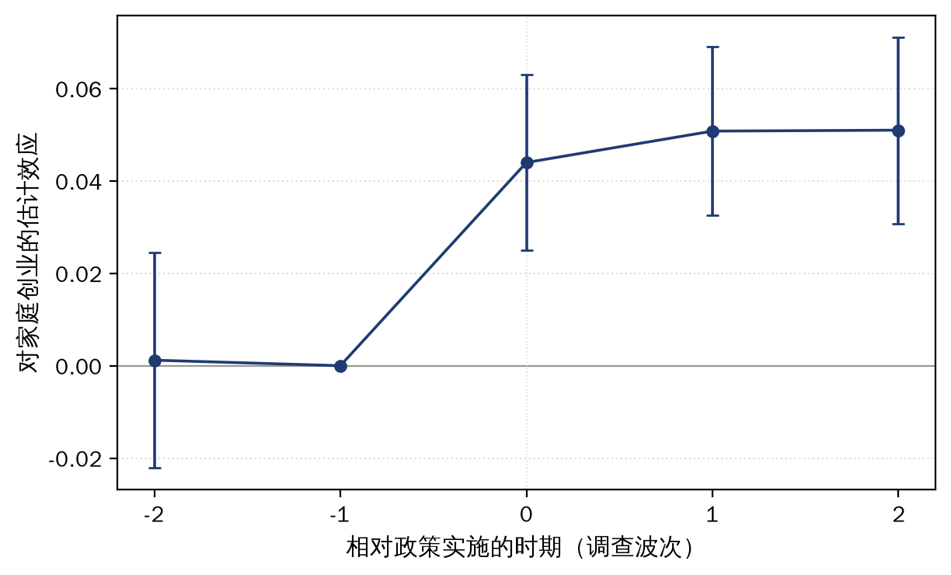
图1 平行趋势检验与动态效应
为更直观地展示处理组与控制组的差异，图2进一步绘制了两组家庭创业率随时间变化的趋势。可以看出，在政策实施之前，两组家庭的创业率变化趋势基本平行；在示范城市获批之后，处理组家庭的创业率相对控制组呈现明显上升，与事件研究的结论一致。
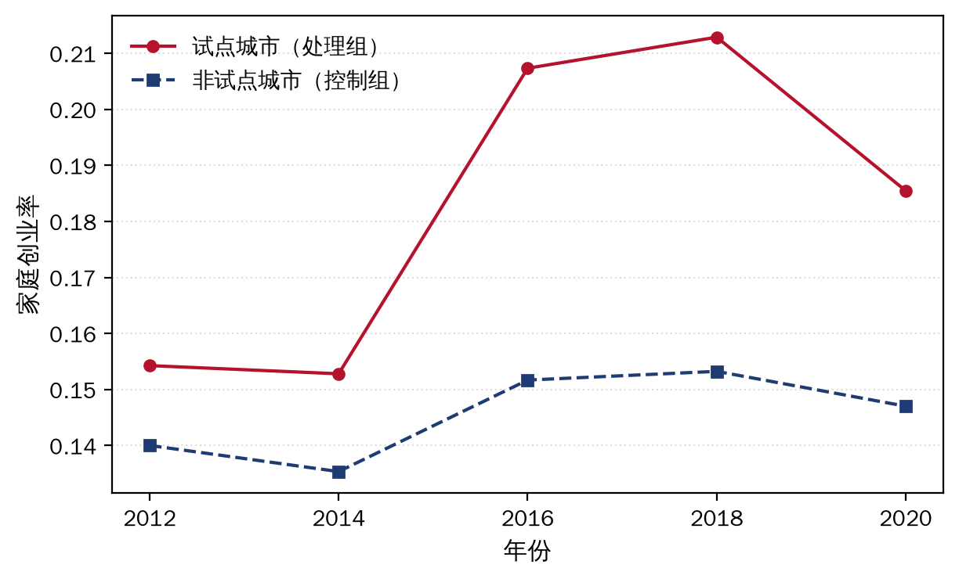
图2 处理组与控制组家庭创业率的时间趋势

（三）稳健性检验
为确保基准结论的可靠性，本文进行了一系列稳健性检验。
1. 安慰剂检验。 为排除不可观测的随机因素驱动估计结果的可能性，本文进行安慰剂检验。具体地，在保持处理组与控制组结构不变的前提下，随机分配各城市的政策实施时点，重新估计式（1），并重复该过程500次。结果显示，500次随机化估计得到的系数均值为0.000，紧密分布于零附近，且没有任何一次随机估计的系数绝对值超过基准估计值（0.047）。 这表明基准估计得到的政策效应并非由随机因素所致。
2. 倾向得分匹配—双重差分（PSM-DID）。 考虑到示范城市的家庭与非示范城市的家庭在可观测特征上可能存在系统性差异，本文采用倾向得分匹配的思路，以户主受教育水平、城乡、性别、家庭规模与健康状况为匹配变量估计倾向得分，并据此构造逆概率权重，对基准模型进行加权估计。结果显示，$\text{Post}$ 的估计系数为 0.046***，仍在1%的水平上显著，与基准结果基本一致。
3. 排除同期政策干扰。 样本期内，“电子商务进农村综合示范”“国家智慧城市试点”等政策也可能影响家庭创业。考虑到这些政策与“宽带中国”战略在实施时点与覆盖地区上存在差异，且本文模型已控制城市不随时间变化的特征与共同的时间趋势，同期政策对本文结论的干扰相对有限。进一步剔除同期实施其他重点政策的城市样本后，核心结论保持稳健（限于篇幅，结果留存备索）。

五、机制检验
基准回归与稳健性检验表明，数字基础设施建设显著促进了家庭创业。本部分进一步检验这一效应的作用机制，以回应研究假说1至研究假说3。根据前文理论分析，数字基础设施主要通过增强信息获取能力、提高融资可得性与强化社会网络三个渠道影响家庭创业。本文将基准模型中的被解释变量分别替换为上述三类机制变量，并进行估计，结果报告于表3。
表3 机制检验：信息、融资与社会网络
变量 | （1）信息获取 | （2）融资可得 | （3）社会网络
宽带中国政策冲击 | 0.360*** | 0.369*** | 0.208***
 | （0.021） | （0.022） | （0.022）
控制变量 | 是 | 是 | 是
家庭、年份固定效应 | 是 | 是 | 是
观测值 | 30000 | 30000 | 30000
$R^{2}$ | 0.145 | 0.096 | 0.046
注：三个机制变量均已标准化为均值0、标准差1的指标。
第一，信息渠道。表3列（1）以家庭信息获取能力作为被解释变量。该变量基于家庭利用互联网获取经济、商业与市场信息的频率与广度构造，并进行标准化处理。结果显示，$\text{Post}$ 的估计系数为 0.360***，在1%的水平上显著为正，表明数字基础设施建设显著增强了家庭的信息获取能力，研究假说1得到支持。
第二，融资渠道。表3列（2）以家庭融资可得性作为被解释变量，该变量基于家庭使用数字支付、网络信贷等数字金融服务的情况构造并标准化。结果显示，$\text{Post}$ 的估计系数为 0.369***，在1%的水平上显著为正，表明数字基础设施建设显著提高了家庭的融资可得性，研究假说2得到支持。
第三，社会网络渠道。表3列（3）以家庭社会网络作为被解释变量。结果显示，$\text{Post}$ 的估计系数为 0.208***，在1%的水平上显著为正，表明数字基础设施建设强化了家庭的社会网络，研究假说3得到支持。
综合机制检验结果可知，数字基础设施建设主要通过增强信息获取能力与提高融资可得性两个渠道促进家庭创业，同时社会网络的强化也发挥了积极作用。这一发现从信息成本与融资约束两个维度，揭示了数字基础设施影响家庭创业的内在机理。

六、异质性分析
前文识别了数字基础设施建设对家庭创业的平均处理效应及其机制。本部分进一步考察这一效应在不同家庭群体间的异质性，以判断数字基础设施在创业机会分配中所扮演的角色。本文在基准模型中依次加入城乡、收入、受教育水平与地区分组变量及其与 $\text{Post}$ 的交互项，估计结果报告于表4。
表4 异质性分析
变量 | （1）城乡 | （2）收入 | （3）教育 | （4）区域
宽带中国政策冲击 | 0.038 | 0.041 | 0.061 | 0.043
 | （0.009） | （0.009） | （0.009） | （0.008）
政策冲击×分组 | 0.020** | 0.027** | -0.034*** | 0.013
 | （0.010） | （0.011） | （0.009） | （0.016）
分组变量 | 农村 | 低收入 | 高教育 | 东部
控制变量 | 是 | 是 | 是 | 是
固定效应 | 是 | 是 | 是 | 是
观测值 | 30000 | 30000 | 30000 | 30000
注：各列分别在基准模型中加入相应分组变量及其与政策冲击的交互项。
第一，城乡异质性。表4列（1）显示，$\text{Post}$ 与农村家庭虚拟变量交互项的系数 为0.020**，显著为正。结果表明，数字基础设施建设对农村家庭创业的促进作用相对更强。可能的原因在于，农村地区在传统上面临更为严重的信息闭塞与金融排斥，数字基础设施的改善对其信息与融资约束的边际缓解作用更大。
第二，收入异质性。表4列（2）以家庭收入是否低于样本均值进行分组。结果显示，交互项系数 为0.027**，显著为正，表明数字基础设施对低收入家庭创业的促进作用更为显著。这与低收入家庭在传统创业活动中面临更强融资约束的现实相符。
第三，教育异质性。表4列（3）以户主是否接受过高等教育进行分组。结果显示，交互项系数 为-0.034***，显著为负，表明数字基础设施对受教育水平较低群体创业的促进作用相对更强，反映出数字基础设施在一定程度上弥补了人力资本的不足。
第四，区域异质性。表4列（4）以是否位于东部地区进行分组。结果显示，$\text{Post}$ 与东部地区虚拟变量交互项的系数 为0.013，在统计意义上并不显著，表明数字基础设施对家庭创业的促进作用在东部与中西部地区之间不存在显著差异。这一结果意味着，数字基础设施的创业效应在地理空间上具有较强的普遍性。
综合异质性分析结果可以判断，数字基础设施建设对农村、低收入及受教育水平较低等传统创业活动中的弱势群体具有更强的赋能作用。这表明数字基础设施不仅是家庭创业的“助推器”，还发挥着创业机会“平衡器”的作用，有助于缩小创业机会的不平等，为促进包容性增长与共同富裕提供支撑。

七、结论与政策建议
数字基础设施是数字经济时代的重要新型基础设施，其建设与普及深刻影响着家庭的创业行为。本文利用中国家庭追踪调查数据，借助“宽带中国”示范城市建设这一准自然实验，采用多期双重差分方法识别了数字基础设施建设对家庭创业的影响及其机制。研究发现：第一，数字基础设施建设显著提高了家庭创业概率，这一结论在经过事件研究、安慰剂检验、倾向得分匹配等一系列稳健性检验后依然成立；第二，数字基础设施主要通过增强信息获取能力、提高融资可得性与强化社会网络三个渠道促进家庭创业；第三，数字基础设施对农村家庭、低收入家庭及受教育水平较低群体的创业促进作用更为显著，具有明显的包容性特征。
基于上述结论，本文提出如下政策建议。第一，持续推进数字基础设施建设，夯实数字经济时代的创业基础。应在巩固宽带网络覆盖的基础上，加快5G、千兆光网等新型基础设施的部署与升级，并通过提速降费降低家庭接入数字网络的成本，为大众创业提供坚实的基础设施支撑。第二，着力发挥数字基础设施缓解信息与融资约束的作用，畅通家庭创业的要素渠道。一方面，应完善数字化公共信息服务平台，为创业家庭提供更为便捷的市场信息、政策信息与技术信息；另一方面，应规范发展数字普惠金融，在防范风险的前提下拓宽创业家庭的融资渠道。第三，加大对农村与欠发达地区数字基础设施的投入力度，缩小城乡数字鸿沟。本文发现数字基础设施对弱势群体具有更强的赋能作用，这意味着向农村与中西部地区倾斜的数字基础设施投资，能够在促进创业的同时缩小机会不平等。应通过财政转移支付、普遍服务补偿等方式，推动优质数字基础设施向农村地区与中西部地区延伸，让更多家庭共享数字红利，为实现共同富裕奠定坚实基础。

参考文献
［1］陈梦根，周元任. 数字经济、分享发展与共同富裕［J］. 数量经济技术经济研究，2023，（10）：5~26.
［2］郭峰，王靖一，王芳，孔涛，张勋，程志云. 测度中国数字普惠金融发展：指数编制与空间特征［J］. 经济学（季刊），2020，（4）：1401~1418.
［3］黄阳华，张佳佳，蔡宇涵，等. 居民数字化水平的增收与分配效应——来自中国家庭数字经济调查数据库的证据［J］. 中国工业经济，2023，（10）：23~41.
［4］邱泽奇，乔天宇. 电商技术变革与农户共同发展［J］. 中国社会科学，2021，（10）：145~166+207.
［5］万广华，宋婕，左丛民，等. 中国式现代化视域下数字经济的共同富裕效应：方法与证据［J］. 经济研究，2024，（6）：29~48.
［6］王汉杰. 数字素养与农户收入：兼论数字不平等的形成［J］. 中国农村经济，2024，（3）：86~106.
［7］张涛，李均超. 网络基础设施、包容性绿色增长与地区差距——基于双重机器学习的因果推断［J］. 数量经济技术经济研究，2023，（4）：113~135.
［8］张勋，万广华，张佳佳，何宗樾. 数字经济、普惠金融与包容性增长［J］. 经济研究，2019，（8）：71~86.
［9］赵涛，张智，梁上坤. 数字经济、创业活跃度与高质量发展——来自中国城市的经验证据［J］. 管理世界，2020，（10）：65~76.
［10］周广肃，樊纲. 互联网使用与家庭创业选择——来自CFPS数据的验证［J］. 经济评论，2018，（5）：134~147.
［11］Akerman A.， Gaarder I.， Mogstad M.， 2015， The Skill Complementarity of Broadband Internet ［J］， The Quarterly Journal of Economics， 130（4），1781~1824.
［12］Evans D. S.， Jovanovic B.， 1989， An Estimated Model of Entrepreneurial Choice under Liquidity Constraints ［J］， Journal of Political Economy， 97（4），808~827.
［13］Goldfarb A.， Tucker C.， 2019， Digital Economics ［J］， Journal of Economic Literature， 57（1），3~43.
［14］Hjort J.， Poulsen J.， 2019， The Arrival of Fast Internet and Employment in Africa ［J］， American Economic Review， 109（3），1032~1079.

Digital Infrastructure and Household Entrepreneurship: A Quasi-natural Experiment from the “Broadband China” Strategy
Summary： Entrepreneurship is a key engine of economic growth, employment, and common prosperity, and digital infrastructure is profoundly reshaping the information environment and factor constraints faced by household entrepreneurship. Characterizing how digital infrastructure affects household entrepreneurship, and identifying the underlying mechanisms, is essential both for understanding the evolution of entrepreneurial behavior in the digital era and for leveraging new infrastructure to promote mass entrepreneurship and inclusive growth.
This study conceptualizes digital infrastructure as a general purpose technology that lowers information costs and alleviates financing constraints, and extends the classic occupational-choice framework of household entrepreneurship accordingly. Using data from the China Family Panel Studies (CFPS) for 2012–2020, and exploiting the staggered rollout of “Broadband China” demonstration cities as a quasi-natural experiment, the study employs a multi-period difference-in-differences design to identify the causal effect of digital infrastructure construction on household entrepreneurship.
The results reveal that digital infrastructure construction significantly increases the probability of household entrepreneurship. An event-study analysis confirms that treated and control households exhibit no significant differential trends prior to the policy, supporting the parallel-trends assumption, while the estimated effects rise gradually after the policy takes effect. These findings are robust to placebo tests, propensity-score-matching difference-in-differences, and the exclusion of contemporaneous policies.
The study further investigates the mechanisms through which digital infrastructure promotes household entrepreneurship. Three channels are identified and empirically examined: an information channel, whereby digital infrastructure enhances households’ access to market information and lowers information asymmetry; a financing channel, whereby digital infrastructure improves households’ access to digital financial services and relaxes credit constraints; and a social-network channel, whereby digital infrastructure strengthens households’ social capital. Empirical tests confirm the existence of all three channels.
Finally, the heterogeneity analysis shows that the positive impact of digital infrastructure on entrepreneurship is significantly stronger for rural households, low-income households, and those with lower educational attainment. These results indicate that digital infrastructure functions simultaneously as a “catalyst” for household entrepreneurship and as an “equalizer” of entrepreneurial opportunities, highlighting its inclusive potential. The findings provide micro-level evidence and policy implications for advancing new infrastructure construction, narrowing the urban–rural digital divide, and promoting common prosperity.
Keywords： Digital Infrastructure； Household Entrepreneurship； Information Cost； Financing Constraint； Difference-in-Differences
JEL Classification： L26； O33； D13

